

דנה בקר (להקת פונץ') בסינגל "חוק אחר"
מתוך אלבום הבכורה שיצא בקרוב - "זכרונות שקורים עכשיו"

"חוק אחר" מתוך אלבום הבכורה של דנה בקר.
דנה מוכרת לנו מלהקת פונץ'. היא הצטרפה ללהקה באלבום "דנה ראתה עב"מ" (2002) ולאחר מכן, השתתפה ביצירת האלבום רב השבחים "פינוקיו"(2006) ובסיבוב ההופעות הייחודי שבא בעקבותיו.

בשנתיים האחרונות יצרה עם אלי שאולי (פונץ', שלום גד והיהלומים) ובהפקתו המוסיקלית, את אלבומה הראשון "זכרונות שקורים עכשיו". שיתוף הפעולה בינהם יצר אלבום שמחבר את שני העולמות שלהם יחד.
תמיכתה האוהדת של המשפחה המוסיקלית שלה (פונץ') ושיתוף פעולה מלא עם יוסי בבליקי יצרו אלבום שנע בין רוח לגוף, בין עבר והווה, בין רגשות ליצרים ובין לבד וביחד.
בסינגל "חוק אחר" מתוך אלבומה החדש, דנה מספרת סיפור אישי על התחושה הזאת, שהחיים דולפים לך בין האצבעות מבלי שהספקת להגיע ליעד...
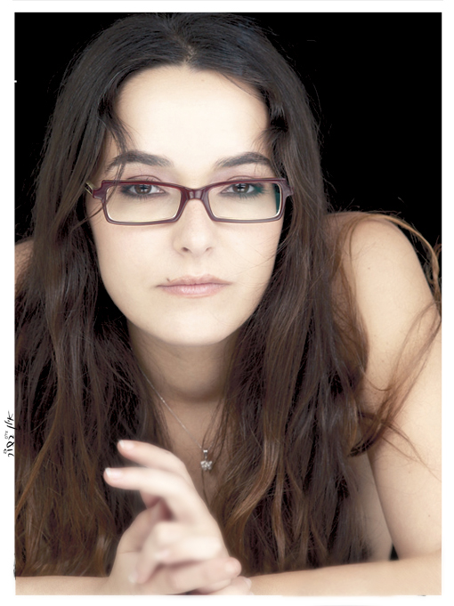
"דנה בקר היא זמרת עם איכויות הגשה מהסוג שכבר קשה להיתקל בו ברדיו ובכלל. אפילו ביום חלש היא יכולה לנצח את כל המסיקות יחד עם כל מתמודדי הגמר של 'כוכב נולד' באיך לשיר שיר ולהתכוון לכל מילה. היא מדויקת. מנצלת את הקול שלה נכון ואף פעם לא שוכחת את המשימה שלה – ליצור את הסינרגיה ההכרחית כל כך בין מילים, לחן וביצוע" (עמי ברנד, 33 ושליש).
"..אבל הבשורה הכי טובה מגיעה דווקא מכיוונה של דנה בקר .. מדובר, למי שלא מכיר, בזמרת בעל אחד הקולות היותר משובחים בארץ!"..
(דודו כהן, הפואטיקה של הפופ)
ביקורת על הסינגל הקודם "בשבילך": "אחרי כמה האזנות מתגלה הכישוף, כשמתחילים להישאב אל הצניעות, המלנכוליה והמתיקות שמביאה איתה הבחורה. זו בלדת רוק קטנה וכובשת...עד אז דנה בקר שוב מקבלת את אות מצטיין המדור". (דורון גל, מאקו) ) צלם: אילן בשור

"חוק אחר"
זמן: 3:55 דק'
מילים:דנה בקר
לחן: אלי שאולי, יוסי בבליקי, דנה בקר

כתובת המיי ספייס של דנה:
www.myspace.com/danabeker

ההופעה הבאה של בקר: ב- 30.12 , בשעה: ,22:30, באוזן בר.

לפרטים נוספים: הילה אסולין ואיתן אורבך – תקשורת, תדמית ויחסי ציבור
077-6620313, 052-2666652

